Aplikacija služi za organizovanje kluba borilačkih veština.

Osnovni entitet je Veština, Treninzi se zakazuju na osnovu veštine, svaki trener ima JEDNU veštinu koju može da pokazuje polaznicima date veštine.Možemo da dodajemo,izmenjujemo i brišemo trenere, treninge i sale. Polaznike možemo da dodajemo i izmenjuejmo.

Izgled aplikacije na početku

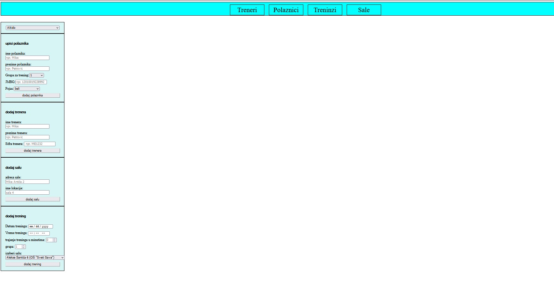
Na osnovu ovog select objekta možemo izabrati za koju veštinu vršimo operacije(tj menjamo podatke) nad trenerina,salama,polaznicima i treninzima
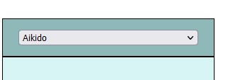

Na osnovu forme iz slike ispod ovog teksta možemo dodati novog polaznika popunjavanjem polja

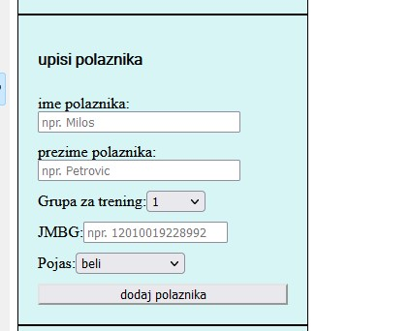
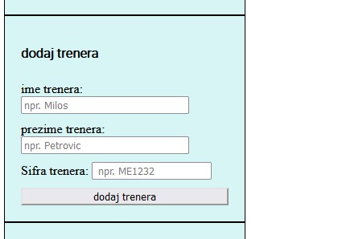
Na osnovu forme iz slike ispod ovog teksta možemo dodati novog trenera.
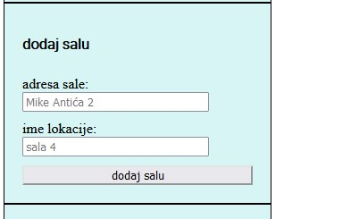
Na osnovu forme iz slike možemo dodati novu salu popunjavanjem polja
Na osnovu forme možemo dodati novi trening popunjavanjem polja

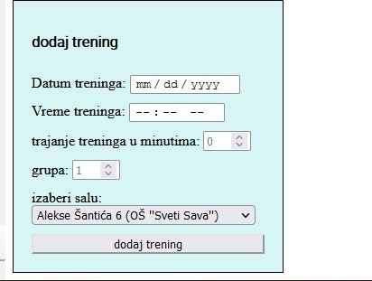
Svaki od datih modela ima i svoje prikaze i njima možemo pristupiti klikom na odgovarajuće dugme u navigaciji. Svaki od ovih prikaza nudi i dodatne mogućnosti izmene i brisanja podataka iz baze.
